Институт перспективных технологий и индустриального программирования
Кафедра индустриального программирования

ОТЧЁТ
по практической работе №6
«Первый рабочий срез: интеграция frontend/backend»
по дисциплине «Создание программного обеспечения»

Тема проекта: Проектирование и разработка информационной системы «Видеостудия/продакшн — управление проектами»

Выполнил: студент группы ________
Никита ____________

Проверил: преподаватель
Макиевский С. Е.

2026

Цель работы
Продолжить каркас ПР №5 и довести до рабочего состояния пользовательский сценарий MVP «Продюсер создаёт проект и ведёт его задачи»: форма → сервер → БД → ответ → обновление интерфейса.

1. Схема «клиент → сервер → БД» для сценария
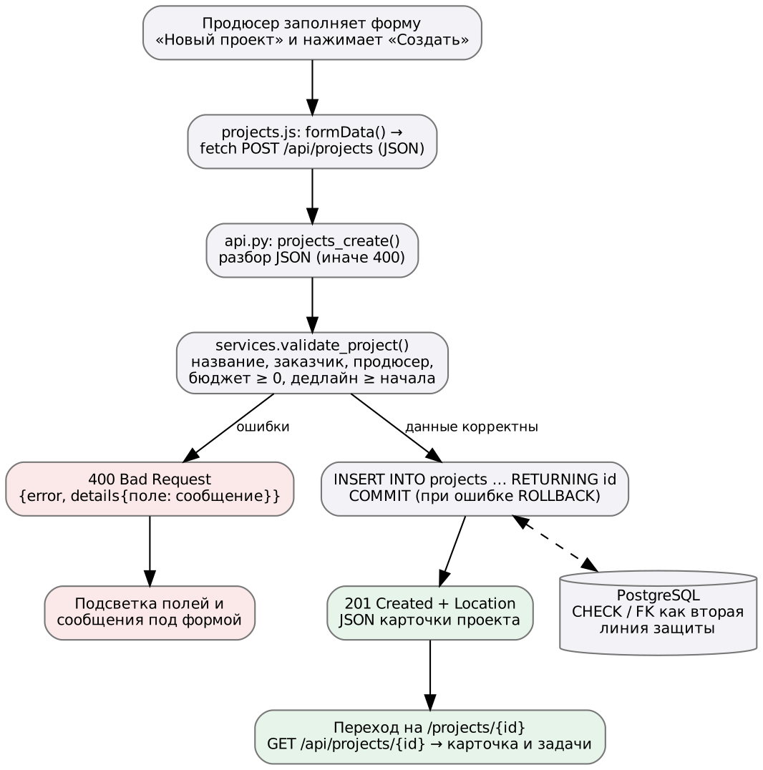
Рисунок 1 — Обработка создания проекта
Шаг | Где | Что происходит
1 | Браузер, projects.js | Пользователь заполняет форму, обработчик submit собирает поля в JSON и отправляет POST /api/projects; кнопка блокируется от двойного нажатия
2 | api.py | Маршрут проверяет, что тело — JSON-объект, и передаёт данные в сервис
3 | services.py | validate_project() проверяет все поля и существование заказчика и продюсера в БД
4 | db.py → PostgreSQL | INSERT ... RETURNING id, фиксация транзакции; ограничения CHECK/FK — вторая линия защиты
5 | api.py | Ответ 201 Created с заголовком Location и JSON карточки проекта
6 | Браузер | Переход на /projects/{id}; страница запрашивает GET /api/projects/{id} и показывает данные
6а | Браузер (ошибка) | При 400 поля из details подсвечиваются, под формой выводятся сообщения
Дальше в карточке проекта сценарий продолжается: добавление задачи (POST /api/projects/{id}/tasks) и смена её статуса (PATCH /api/tasks/{id}) по той же схеме.

2. Реализация формы, кнопки и списка
Отправка формы (app/static/js/projects.js):
form.addEventListener("submit", async (e) => {
e.preventDefault();
const button = form.querySelector("button");
button.disabled = true;
try {
const project = await api("/projects", { method: "POST", body: formData(form) });
window.location.href = `/projects/${project.id}`;
} catch (err) {
showErrors(form, errorsEl, err); // подсветка полей и сообщения сервера
} finally {
button.disabled = false;
}
});
Общая функция запроса (common.js) превращает любой ответ с кодом не 2xx в исключение ApiError с полями status и details, а сетевую ошибку — в сообщение «Сервер недоступен».
Элементы интерфейса сценария:
- форма «Новый проект» с выпадающими списками заказчиков и продюсеров, которые заполняются из GET /api/clients и GET /api/users?role=producer;
- таблица проектов с бейджем статуса и полосой прогресса задач;
- доска задач из четырёх колонок по этапам производства;
- форма «Новая задача» и выпадающий список статуса на каждой карточке задачи (при изменении сразу отправляется PATCH).
Пользовательский текст выводится через textContent или экранируется функцией escapeHtml(), чтобы название проекта вида <script> не выполнилось как код.

3. Чтение и сохранение данных через сервер
Браузер не имеет доступа к БД: все операции идут через REST API, а SQL выполняется только на сервере.
Действие в интерфейсе | Запрос | Таблицы БД
Открыть список | GET /api/projects?status= | projects, clients, users, tasks (SELECT)
Создать проект | POST /api/projects | projects (INSERT)
Открыть карточку | GET /api/projects/{id} | projects, tasks, project_members, users (SELECT)
Добавить задачу | POST /api/projects/{id}/tasks | tasks (INSERT)
Сменить статус задачи | PATCH /api/tasks/{id} | tasks (UPDATE)
Фактический обмен для успешного создания:
POST /api/projects
{"title":"Промо-ролик фестиваля","client_id":2,"producer_id":6,"project_type":"event",
"budget":180000,"start_date":"2026-11-10","deadline":"2026-12-01"}
HTTP/1.1 201 CREATED
Location: /api/projects/6
{"id":6,"title":"Промо-ролик фестиваля","status":"new","budget":180000.0,
"client_name":"Музыкальная группа «Ветер»","producer_name":"Лебедева Ксения Романовна",
"tasks":[],"members":[],"tasks_total":0,"tasks_done":0, ...}
Добавление задачи и смена статуса:
POST /api/projects/1/tasks {"title":"Озвучка диктором","stage":"postproduction","assignee_id":5,"due_date":"2026-11-07"}
HTTP/1.1 201 CREATED {"id":11,"status":"todo","assignee_name":"Волков Артём Денисович", ...}
PATCH /api/tasks/3 {"status":"done"}
HTTP/1.1 200 OK {"id":3,"title":"Съёмочный день №1","status":"done", ...}
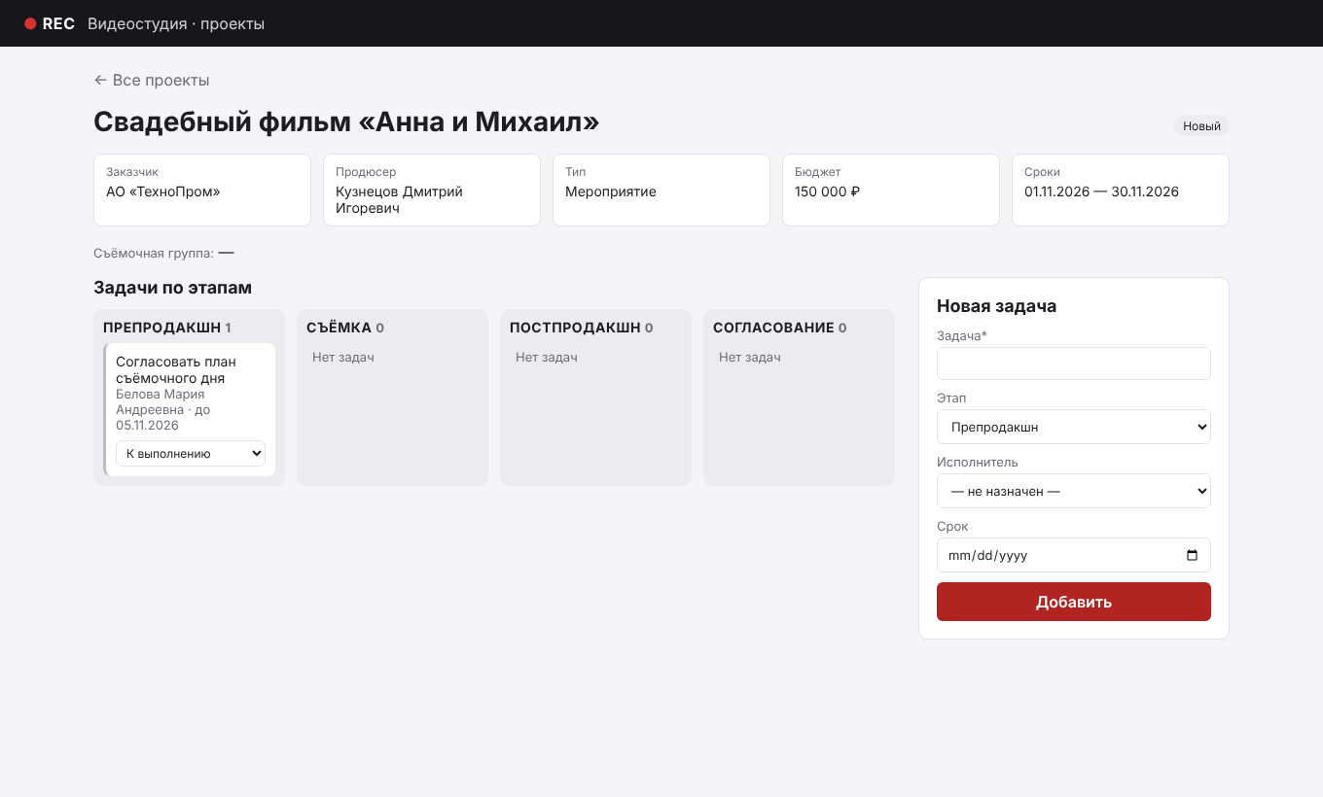
Рисунок 2 — Новый проект создан через форму, добавлена первая задача
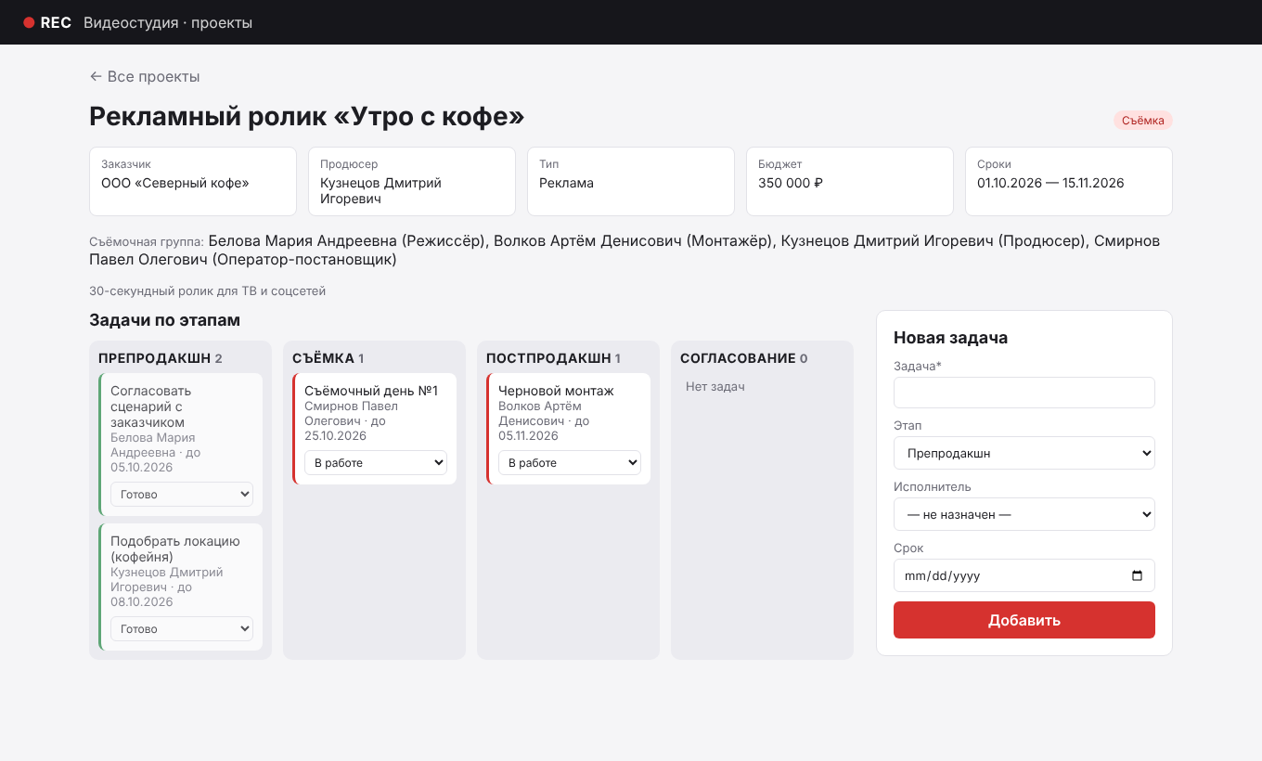
Рисунок 3 — Карточка проекта: задачи по этапам и смена статуса

4. Проверка корректного и ошибочного ввода
Ручные проверки через интерфейс и curl:
№ | Ввод | Ожидание | Результат
1 | Все поля корректны | 201, переход в карточку | ✔
2 | Пустое название (или из пробелов) | 400, «Укажите название проекта» | ✔
3 | Заказчик не выбран | 400, «Выберите заказчика» | ✔
4 | client_id: "abc" | 400, «Ожидается целое число» | ✔
5 | Бюджет −100 | 400, «Бюджет не может быть отрицательным» | ✔
6 | Дедлайн 01.11.2026 при начале 01.12.2026 | 400, «Дедлайн не может быть раньше даты начала» | ✔
7 | Продюсером выбран монтажёр (id 5) | 400, «Продюсер не найден» | ✔
8 | Тело запроса не JSON | 400, «Ожидается JSON-объект» | ✔
9 | Задача в несуществующий проект 999 | 404, «Проект не найден» | ✔
10 | Статус задачи closed | 400, список допустимых значений | ✔
11 | Название <b>тест</b> | Отображается как текст, а не HTML | ✔
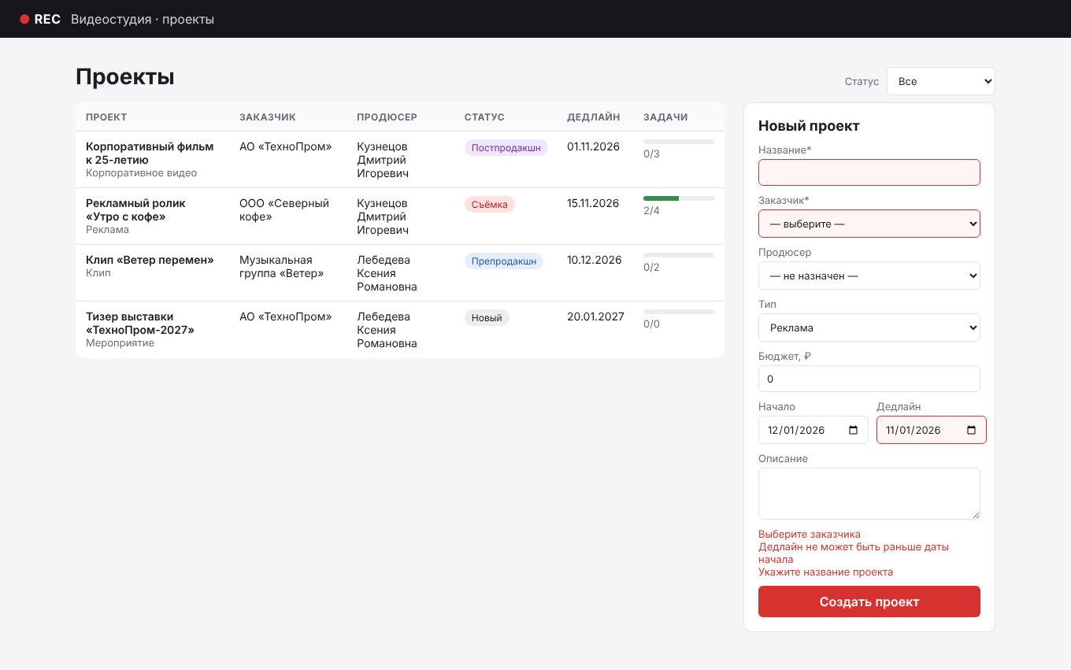
Рисунок 4 — Ошибочный ввод: поля подсвечены, выведены сообщения сервера
Автотесты (tests/test_api.py, pytest, отдельная БД пересоздаётся перед каждым тестом): 14 тестов покрывают список, фильтр, карточку, создание проекта, все ветки валидации, задачи и ошибки 404.
$ pytest -q
.............. [100%]
14 passed in 1.71s
Найденные и исправленные дефекты:
№ | Дефект | Как обнаружен | Исправление
D-1 | При пустом заказчике выводилось обезличенное «Обязательное поле» — непонятно, к какому полю относится | Ручная проверка формы | Сообщение заменено на «Выберите заказчика»
D-2 | Длинный список участников группы растягивал по высоте все плитки карточки проекта | Просмотр скриншота | Группа вынесена отдельной строкой под плитками
D-3 | Описание проекта загружалось вторым SQL-запросом в карточке | Ревью кода | Поле добавлено в основной запрос, лишний запрос удалён
D-4 | Неизвестный путь /api/... возвращал английское «Not Found» | Проверка curl | Для 404/405 в API выводятся русские сообщения

5. Что готово и что осталось
FR | Требование | Статус
FR-01 | Список проектов с прогрессом | ✔ закрыто полностью
FR-02 | Фильтр по статусу | ✔ закрыто полностью
FR-03 | Создание проекта с проверкой | ✔ закрыто полностью
FR-04 | Карточка проекта | ✔ закрыто полностью (просмотр группы; редактирование — FR-10)
FR-05 | Добавление задачи | ✔ закрыто полностью
FR-06 | Смена статуса задачи | ✔ закрыто полностью
FR-07 | Справочники | ◐ частично: только чтение через API, без экранов редактирования
FR-08 … FR-12 | Этапы проекта, брони, группа, вход, отчёты | ○ запланированы на вторую версию (структура БД для FR-08, FR-09, FR-10 уже готова)
Осталось: редактирование и удаление проекта, смена этапа проекта с правилами, интерфейс бронирования оборудования, аутентификация.

Вывод
Сценарий MVP «создать проект и вести его задачи» работает от формы в браузере до записи в PostgreSQL и обратно. Проверены корректный и 10 вариантов ошибочного ввода, 14 автотестов проходят, найдены и исправлены 4 дефекта. Полностью закрыты FR-01 – FR-06, частично FR-07.

